Детское музицирование

Музыкальные инструменты – это главное условие успеха элементарного музицирования у детей. Дети хотят и любят на них играть, нужно только предоставить им такую возможность.
Музыкальные игрушки и инструменты способствуют формированию творческой личности ребенка: развиваются слуховые представления, чувство ритма, тембровое восприятие.
Приобщение ребенка к музицированию лучше всего начинать с группы ударных инструментов: барабан, деревянные ложки, трещотки, колокольчики, бубен, треугольник. Примерно, с 3-4 лет можно включить металлофон, ксилофон.
На ударных инструментах хорошо отбивать ритмический рисунок, метрическую пульсацию (чередование сильных и слабых звуков), которую дети начинают осознавать с того момента, когда начинают маршировать под музыку. Метрическую пульсацию легко показать на бубне, барабане: дети с удовольствием стучат ладошкой по бубну или палочкой ударяют в барабан.
Быстро и легко освоить навыки игры на ударных инструментах помогают образные сравнения: предложите ребенку изобразить деревянными палочками бег лошадки. Нежный перезвон колокольчиков хорошо получится при извлечении звука легким встряхиванием кисти правой руки.

Металлофон – самый доступный для детей инструмент, вызывающий интерес почти у всех без исключения. Поэтому начинать знакомство с инструментом лучше всего с «обследования», т.е. самостоятельного манипулирования: ребенок быстро поймет, что звук извлекается посредством удара молоточком по пластине. Металлофон лучше всего положить на небольшую подставку, находящуюся на уровне колен ребенка, и объяснить, что молоточек должен лежать на указательном пальце, а большой палец придерживал бы его сверху. Удар должен приходиться на середину пластины и быть легким (следите за свободой кисти).
Отдельно поупражняйте маленького музыканта в передаче ритма. Похлопайте в ладошки: «Та-ня, Та-неч-ка», «Ан-дрей, во-ро-бей, не го-няй го-лу-бей». А после предложите выполнить эти же задания на пластине металлофона.
Закрепив в течение некоторого времени музицирование на одном звуке, переходите к освоению двух звуков разной высоты: «Дож-дик, дож-дик, пол-но лить, на-ших де-ту-шек мо-чить» (используются две соседние пластины металлофона).
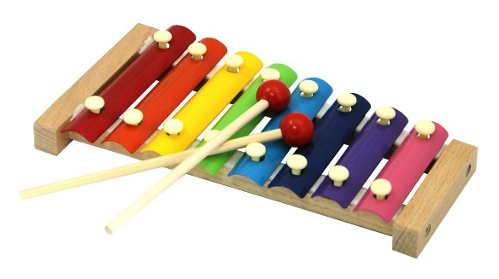
Поощряйте инструментальные импровизации. Пусть ваш ребенок подражает звукам окружающего мира и свободно проявляет свою музыкальную индивидуальность.

РЕКОМЕНДАЦИИ
- Знакомьте с инструментами поочередно, выбирая по принципу «от простого к сложному».
- В игровой комнате не должно быть много инструментов и звучащих игрушек, это притупляет внимание и желание научиться играть.
- Качество инструментов должно соответствовать музыкальным стандартам; они не должны звучать фальшиво или издавать неприятные звуки.

Обучаясь игре на музыкальных инструментах, дети открывают для себя мир музыкальных звуков. У детей улучшается качество пения, музыкально-ритмических движений.
Игра на музыкальных инструментах способствует развитию мелкой моторики, координации движений, локтевого и кистевого суставов, гармонии физиологических процессов.
Музицирование – одна из самых доступных форм ознакомления ребенка с миром музыки.
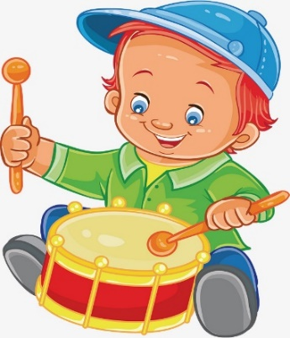
Музыка всегда (наряду с движением, речью и игрушками) являлась необходимым условием общего развития детей.

